**Инструкция по эксплуатации**

**ПО “Страховая платформа”(ПО “eOfin”)**

# **Аннотация**

Настоящий документ содержит информацию, необходимую для эксплуатации ПО “Страховая платформа”, в том числе описание ПО, информацию о назначении ПО, описание основных компонентов платформы и действий, которые пользователь может выполнять при помощи платформы.

# **Содержание документа**

Аннотация 2

Содержание документа 3

Описание и назначение ПО 4

Процесс запуска ПО 4

Основные компоненты платформы 4

Процесс завершения работы ПО 5

Контакты 6

# **Описание и назначение ПО**

ПО “Страховая платформа” (ПО “eOfin”) представляет собой программу для компаний, их партнеров и клиентов, которая состоит из конструктора цифровых продуктов для разных видов услуг, единого кабинета администратора с возможностью добавления пользователей для всех продуктов, сервиса подготовки и обмена документов.

ПО позволяет:

* создавать цифровые продукты для разных видов услуг в визуальном конструкторе;
* настраивать тарифные факторы для каждого вида услуг;
* осуществлять подготовку и обмен документами при оформлении цифровых продуктов;
* осуществлять подготовку и обмен электронными документами в процессе оказания услуг.

# **Процесс запуска ПО**

**Сервис для подготовки и обмена электронными документами в процессе страхования корпоративных автопарков Fleetman**

Пользователю необходимо перейти по ссылке <https://eofin.ru/fleetman/login> и ввести e-mail, чтобы войти или зарегистрироваться, и нажать кнопку “Продолжить” (рис. 1). На указанный адрес электронной почты будет отправлен код для авторизации, который необходимо ввести в поле и нажать кнопку “Продолжить” (рис. 2).

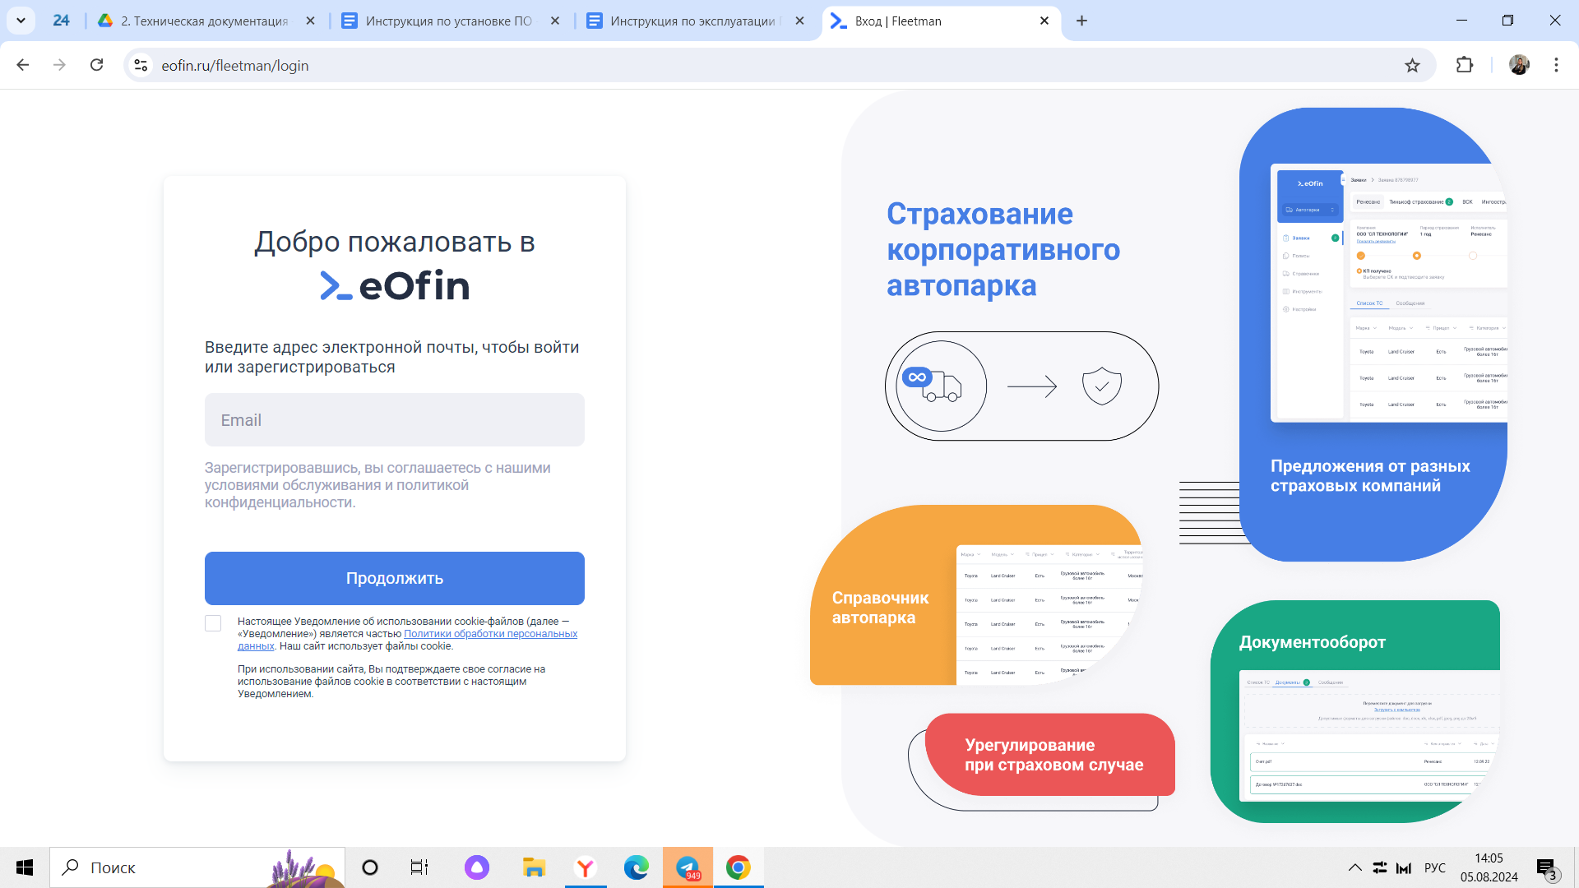

Рисунок 1

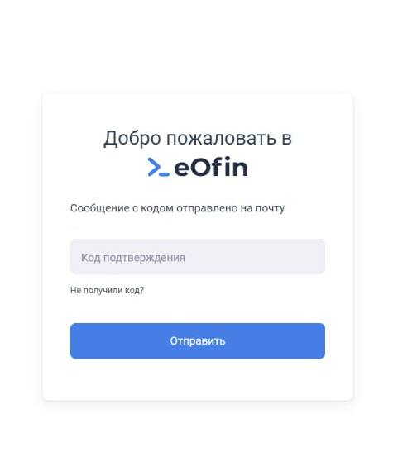

Рисунок 2

**Единый кабинет страхового агента для всех продуктов InPartners**

Пользователю необходимо перейти по ссылке <https://eofin.ru/partners/login?redirectedFrom=%2Fpartners%2F> и ввести e-mail, чтобы войти или зарегистрироваться, и нажать кнопку “Продолжить” (рис. 3). На указанный адрес электронной почты будет отправлен код для авторизации, который необходимо ввести в поле и нажать кнопку “Продолжить” (рис. 4).



Рисунок 3



Рисунок 4

**Конструктор страховых продуктов StateCraft**

Пользователю необходимо перейти по ссылке <https://eofin.ru/statecraft/login> и ввести e-mail, чтобы войти или зарегистрироваться, и нажать кнопку “Продолжить” (рис. 5). На указанный адрес электронной почты будет отправлен код для авторизации, который необходимо ввести в поле и нажать кнопку “Продолжить” (рис. 6).



Рисунок 5



Рисунок 6

# **Основные компоненты платформы**

**Примечание:** *описание функционала представлено на примере задач, относящихся к сфере страхования. При этом данное описание является универсальным и применимо также к другим отраслям, включая, но не ограничиваясь следующими: здравоохранение, юридические услуги, туризм и иные области.*

**1. Конструктор страховых продуктов Statecraft**

Кабинет страховой компании является продуктом, который помогает работать одновременно как со страховыми продуктами, так и с документами клиентов соединяет страховую компанию с каналами продаж. Конструктор позволяет создавать страховые продукты и и быстро обмениваться документами в системе, сокращая time to client и ИТ-расходы.

# **2. Сервис для подготовки и обмена электронными документами в процессе страхования корпоративных автопарков Fleetman**

Продукт, который позволяет осуществлять подготовку и обмен электронными документами в процессе страхования автопарков. Существует возможность управления данными ТС в личном кабинете, возможность общения в чате со страховой компанией прямо внутри заявки, возможность просмотра архива сообщений.

**3. Единый кабинет страхового агента для всех продуктов InPartners**

Кабинет страхового агента, который позволяет осуществлять организацию обмена информацией и документами между пользователями с размещением информации о полученных документах и сведениях, управление размещенной информацией.

# **Процесс завершения работы ПО**

**Сервис для подготовки и обмена электронными документами в процессе страхования корпоративных автопарков Fleetman**

Пользователю необходимо нажать на кнопку “Выйти”, расположенную в правом верхнем углу (рис. 7). Работа с ПО будет завершена.

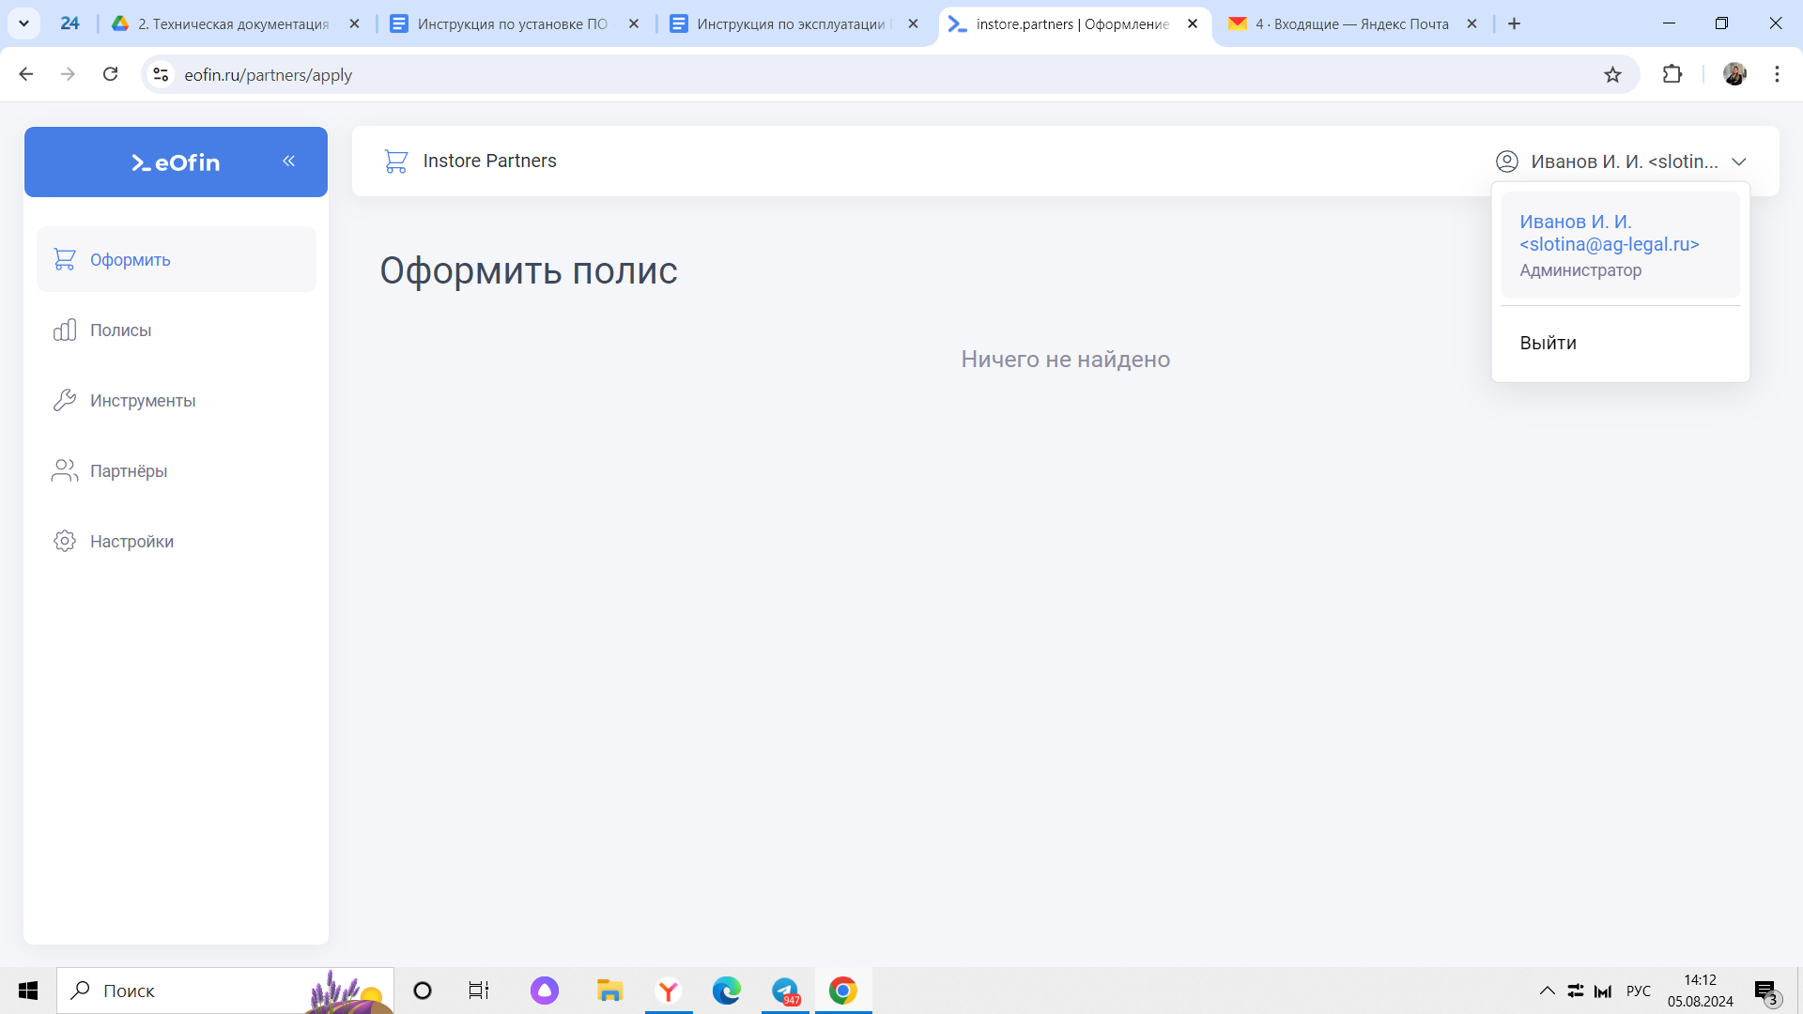

Рисунок 7

**Единый кабинет страхового агента для всех продуктов InPartners**

Пользователю необходимо нажать на кнопку “Выйти”, расположенную в правом верхнем углу (рис. 8). Работа с ПО будет завершена.



Рисунок 8

**Конструктор страховых продуктов State Craft**

Пользователю необходимо нажать на кнопку “Выйти”, расположенную в правом верхнем углу (рис. 9). Работа с ПО будет завершена.



Рисунок 9

# **Контакты**

Контакты технической поддержки: hello@eofin.ru